CONSEJO DE ESTADO
SALA DE LO CONTENCIOSO ADMINISTRATIVO
SECCIÓN QUINTA

Magistrado Ponente: LUIS ALBERTO ÁLVAREZ PARRA

Bogotá, D. C., seis (6) de mayo de dos mil veintiuno (2021)

Referencia: ACCIÓN DE TUTELA
Radicado: 11001-03-15-000-2021-01094-00
Demandante: DIEGO ARMANDO SÁNCHEZ ORDÓÑEZ
Demandado: SECRETARÍA GENERAL DEL CONSEJO DE ESTADO

TEMAS: Tutela de fondo – derecho de petición – Declara la carencia actual de objeto por hecho superado.

SENTENCIA DE PRIMERA INSTANCIA

Procede la Sala a resolver la acción de tutela formulada por el señor Diego Armando Sánchez Ordóñez contra la Secretaría General del Consejo de Estado, de conformidad con los Decretos 2591 de 1991 y 1069 de 2015, modificado por el Decreto 333 de 2021 y, en el Acuerdo 080 de 2019 de la Sala Plena de esta Corporación.

- ANTECEDENTES

  - Solicitud

El señor Diego Armando Sánchez Ordóñez, quien actúa en nombre propio, mediante escrito enviado por correo electrónico el 15 de marzo de 2021 al buzón web de recepción de tutelas y hábeas corpus del Consejo Superior de la Judicatura, presentó acción de tutela contra la Secretaría General del Consejo de Estado, con el fin de que se protejan sus derechos fundamentales al debido proceso, de petición y de acceso a la administración de justicia.

Las referidas garantías constitucionales las estimó vulneradas con ocasión de la falta de respuesta a la petición que elevó el 16 de febrero de 2021, reiterada el 1° del mes de marzo siguiente, en la que solicitó información sobre el trámite dado a la tutela que interpuso contra la Sala de Casación Penal de la Corte Suprema de Justicia.

  - Hechos

De la solicitud de tutela, se establecen los siguientes hechos que, a juicio de la Sala, son relevantes para la decisión que se adoptará en este fallo:

- El señor Diego Armando Sánchez Ordóñez adujo que el 29 de enero de 2021 interpuso una acción de tutela contra la Sala de Casación Penal de la Corte Suprema de Justicia, a la cual se le asignó el radicado electrónico “221942”, con el fin de que se pronuncie si concede o rechaza la impugnación propuesta en el mes de octubre de 2020, en el marco de otro mecanismo constitucional que se identificó con el número “1136”.

- Indicó que, el 16 de febrero de 2021 solicitó por correo electrónico a la Secretaría General de esta Corporación, información sobre el trámite de la petición de amparo No. “221942”, en los siguientes términos: “Solicito a su señoría se sirva informar sobre el reparto y radicación de la presente tutela, pues a la fecha ni siquiera se me ha notificado la providencia o inadmisión.”

- Señaló que el 1º de marzo de 2021 insistió en que le fuera informado sobre el trámite de la tutela, así: “Por favor informarme sobre el trámite dado a la presente tutela, a la fecha lleva un mes en su secretaria (sic) y no hemos recibido notificación de la admisión como tampoco ha sido radicada en el sistema de la rama judicial, quedamos a la espera de su respuesta.”

- Finalmente arguyó que a la fecha de interposición de esta acción no ha obtenido respuesta alguna.
  - Pretensiones

Como pretensiones la parte accionante presentó las siguientes:

« (…) solicito a este despacho Tutelar el derecho fundamental a la respuesta en términos del derecho de petición que se me ha vulnerado y ordenar a la entidad accionada que dentro del término de las 48 horas siguientes de que se le notifique la decisión, adopte las medidas necesarias para respuesta a la solicitud de la entidad judicial SALA DE CASACIÓN PENAL DE LA CORTE SUPREMA DE JUSTICIA, toda vez que con lo anterior también se ha vulnerado el artículo 29 de la C.N., es decir debido proceso.» (Sic para toda la cita)

  - Fundamentos de la solicitud

El señor Diego Armando Sánchez Ordóñez consideró vulnerados sus derechos fundamentales de petición, al debido proceso y de acceso a la administración de justicia, toda vez que, al momento de interponer esta acción de amparo, la Secretaría del Consejo de Estado no ha otorgado respuesta a las solicitudes radicadas electrónicamente el 16 de febrero y 1º de marzo de 2021.

  - Actuaciones en primera instancia

Con auto de 23 de marzo de 2021, el Magistrado Ponente admitió la acción de tutela; ordenó notificar a la parte actora y a la Secretaría General del Consejo de Estado en calidad de demandada; y dispuso la publicación de la información del proceso de la referencia en la página del Consejo de Estado.

  - Contestación

Efectuada la notificación correspondiente, el Secretario General del Consejo de Estado, a través de memorial allegado el 5 de abril de 2021, indicó:

“El 29 de enero del 2021 el aplicativo para la recepción de tutelas dispuesto por el Consejo Superior de la Judicatura remitió a esta secretaría la tutela en línea No. 221942 presentada por el señor Sánchez Ordóñez. La mencionada acción de tutela fue enviada a la Corte Suprema de Justicia en cumplimiento de la providencia del 2 de febrero del 2021, de acuerdo con lo dispuesto en el artículo 2.2.3.1.2.1. del Decreto 1983 del 2017.

El 15 de marzo del 2021 se remitió al accionante el oficio Nº CGQ-1229, con el cual se le informó que, en cumplimiento de la mencionada providencia, con oficio Nº CGQ-1298, su escrito de tutela había sido remitido a la Corte Suprema de Justicia.”

Finalmente, adjuntó con la intervención, el oficio CGQ-1229.

- CONSIDERACIONES DE LA SALA

2.1. Competencia

Esta Sala es competente para conocer en primera instancia de la acción de tutela presentada por el señor Diego Armando Sánchez Ordóñez contra la Secretaría del Consejo de Estado, de conformidad con lo establecido por el artículo 2.2.3.1.2.1., del Decreto 1069 de 2015, modificado por el Decreto 333 de 2021, así como en el Acuerdo 080 de 2019 de la Sala Plena de esta Corporación.

2.2. Problema jurídico

Corresponde a la Sala determinar si, en el caso concreto, se presenta una vulneración por parte de la Secretaría del Consejo de Estado, a los derechos fundamentales alegados por el tutelante, o si, de acuerdo con lo manifestado por la parte demandada, debería declararse el hecho superado por carencia actual de objeto.

Para resolver este problema, se analizarán los siguientes aspectos: (i) generalidades de la acción de tutela; (ii) derecho de petición; (iii) derecho al debido proceso y de acceso a la administración de justicia; y (iv) caso concreto.

2.3. Generalidades de la acción de tutela

Conforme lo preceptúa el artículo 86 de la Constitución Política, la acción de tutela es un mecanismo preferente y sumario que permite a cualquier persona reclamar la protección inmediata de sus derechos fundamentales cuandoquiera que resulten vulnerados por acciones u omisiones de autoridades públicas o, excepcionalmente, de particulares.

Su procedencia se encuentra supeditada a la carencia de medios de defensa judicial ordinarios o, en su defecto, a la falta de idoneidad de aquellos para evitar la consumación de un perjuicio irremediable; caso en el que se habilita su ejercicio como mecanismo transitorio, lo cual limita sus efectos futuros a la activación, por parte del peticionario, de los instrumentos jurídicos pertinentes.

En ese orden de ideas, resulta palmario que el mecanismo de amparo demanda la concurrencia de determinados presupuestos procesales que le son inherentes, como son la subsidiariedad, la inmediatez y, si es del caso, la inminencia de un perjuicio irremediable, sin los cuales no le es dable al juez constitucional inmiscuirse en determinada controversia y, mucho menos, acometer las diferentes subreglas dispuestas por la jurisprudencia en torno a asuntos como el sub examine.

Lo anterior tiene como objetivo salvaguardar del uso inadecuado este mecanismo, que podría desnaturalizar su valor preeminente y especial dentro del ordenamiento jurídico y, de contera, atentar contra el fin superior que el constituyente le confirió.

2.4. Del derecho de petición

La Constitución Política de 1991, consagró en su artículo 23 el derecho fundamental de petición en virtud del cual toda persona tiene la posibilidad de “presentar peticiones respetuosas a las autoridades por motivos de interés general o particular y a obtener pronta resolución”. El mismo artículo superior precisa que el Legislador podrá reglamentar su ejercicio ante organizaciones privadas para garantizar los derechos fundamentales.

La Corte Constitucional al resolver asuntos en sede de tutela, ha establecido algunos parámetros acerca del núcleo esencial y contenido de este derecho: “El núcleo esencial del derecho de petición reside en la resolución pronta y oportuna de la cuestión, pues de nada serviría la posibilidad de dirigirse a la autoridad si ésta no resuelve o se reserva para sí el sentido de lo decidido”.

Asimismo, se han establecido ciertos requisitos en cuanto a la respuesta a la petición, respecto a la oportunidad, se acude por regla general a lo previsto en el artículo 14 de la Ley 1755 de 2015, que señala 15 días para resolver la misma, de no ser posible, antes de que se cumpla con el término allí dispuesto y ante la imposibilidad de dar una respuesta en dicho lapso, la autoridad o el particular deberá explicar los motivos y señalar el término en el cual se realizará la contestación. Para este efecto, el criterio de razonabilidad del término será determinante, puesto que deberá tenerse en cuenta el grado de dificultad o la complejidad de la solicitud.

Además, la petición debe resolverse de fondo, de manera clara, precisa y congruente con lo solicitado. Ello significa que “la respuesta al derecho de petición debe versar sobre aquello preguntado por la persona y no sobre un tema semejante o relativo al asunto principal de la petición. Quiere decir, que la solución entregada al peticionario debe encontrarse libre de evasivas o premisas ininteligibles que desorienten el propósito esencial de la solicitud, sin que ello implique la aceptación de lo solicitado. // Desde luego, este deber de contestar de manera clara y coherente, no impide que la autoridad suministre información adicional relacionada con los intereses del peticionario, pues eventualmente ésta puede significar una aclaración plena de la respuesta dada.”

Así las cosas, se tiene que la respuesta debe ser puesta en conocimiento del peticionario, lo que se traduce en el deber de la entidad de agotar “los medios disponibles para informar al particular de su respuesta y lograr constancia de ello (…) la notificación (…) debe ser efectiva, es decir, real y verdadera, y que cumpla el propósito de que la respuesta de la entidad sea conocida a plenitud por el solicitante.”

En relación con el contenido y alcance del derecho fundamental de petición la Corte Constitucional ha explicado que:

“i) es un derecho fundamental determinante para la efectividad de los mecanismos de la democracia participativa. En este sentido ha precisado que mediante él se garantizan otros derechos constitucionales, como los derechos a la información, a la participación política y a la libertad de expresión; ii) su contenido esencial comprende los siguientes elementos: a) la posibilidad cierta y efectiva de elevar, en términos respetuosos, solicitudes ante las autoridades, sin que éstas se nieguen a recibirlas o se abstengan de tramitarlas; b) la respuesta oportuna, es decir, dentro de los términos establecidos en el ordenamiento jurídico; c) la respuesta de fondo o contestación material, lo que supone que la autoridad entre en la materia propia de la solicitud, sobre la base de su competencia, refiriéndose de manera completa a todos los asuntos planteados (plena correspondencia entre la petición y la respuesta), excluyendo fórmulas evasivas o elusivas; y d) la pronta comunicación de lo decidido al peticionario, con independencia de que su sentido sea positivo o negativo”.

Así pues, la respuesta requiere cumplir unos lineamientos básicos en orden a la satisfacción material de los requerimientos invocados en la solicitud y, además incluye la obligación de ponerla en conocimiento del peticionario, condición fundamental para entender satisfecho el derecho que se invoca.

Sobre el punto debe precisarse que la jurisprudencia constitucional ha sido enfática en señalar que deben diferenciarse el derecho de petición y el derecho a lo pedido, por lo que el derecho de petición se ejerce y agota en la solicitud y la respuesta, cuestión distinta a si se decide sobre el reconocimiento o no del derecho subjetivo.

Ahora bien, no debe perderse de vista que tratándose de peticiones ante autoridades judiciales, la Corte Constitucional precisó las limitaciones que trae consigo el ejercicio de este derecho bajo dicho contexto:

“a) El derecho de petición no procede para poner en marcha el aparato judicial o para solicitar a un servidor público que cumpla sus funciones jurisdiccionales, ya que esta es una actuación reglada que está sometida a la ley procesal. Ahora bien, en caso de mora judicial puede existir transgresión del debido proceso y del derecho de acceso efectivo a la justicia; pero no del derecho de petición.

b) Dentro de las actuaciones ante los jueces pueden distinguirse dos. De un lado, los actos estrictamente judiciales y, de otro lado, los actos administrativos. Respecto de éstos últimos se aplican las normas que rigen la administración, esto es, el Código Contencioso Administrativo.

c) Por el contrario, las peticiones en relación con actuaciones judiciales no pueden ser resueltas bajo los lineamientos propios de las actuaciones administrativas, como quiera que “las solicitudes que presenten las partes y los intervinientes dentro de aquél [del proceso] en asuntos relacionados con la litis tienen un trámite en el que prevalecen las reglas del proceso” (Destacado por la Sala)

De este modo, se debe poner de presente que las peticiones dirigidas a las autoridades judiciales, no deben tener como objeto el pronunciamiento sobre las actuaciones a su cargo, ya que se rigen por las normas propias de cada juicio, salvo que se trate de actuaciones administrativas del respectivo despacho, evento en el que sí procede la petición en los términos previstos en la ley para el efecto.

2.5. Derecho al debido proceso y de acceso a la administración de justicia

Considera la Sala necesario recordar que de acuerdo con una interpretación armónica del artículo 229 de la Constitución, del derecho fundamental al debido proceso y de los principios de la Carta Política, se ha otorgado el carácter de fundamental al derecho de acceso a la administración de justicia.

El derecho mencionado ofrece al individuo una garantía de acudir ante el juez para que resuelva “las controversias que surjan con otros individuos u organizaciones y con el mismo Estado, ante un juez, con miras a obtener una resolución motivada, ajustada a derecho, y dictada de conformidad con el procedimiento y las garantías constitucionales previstas en la Constitución y en la ley”.

Sobre el punto, la Corte Constitucional ha señalado que esta garantía “no puede concebirse dentro de los estrechos moldes de una posibilidad formal de llegar ante los jueces, o en la simple existencia de una estructura judicial lista a atender las demandas de los asociados, puesto que su esencia reside en la certidumbre de que, ante los estrados judiciales, serán surtidos los procesos a la luz del orden jurídico aplicable, con la objetividad y la suficiencia probatoria que aseguren un real y ponderado conocimiento del fallador acerca de los hechos materia de su decisión”.

Además debe recordarse que de los artículos 228, 229 y 230 de la Constitución Política y el desarrollo de la jurisprudencia constitucional se desprende que el derecho a la tutela judicial efectiva, implica de una parte, que cuando el “ciudadano acude a la jurisdicción de lo contencioso administrativo, encuentre una respuesta rápida y efectiva a su pretensión de protección de sus derechos y garantías”, y de otro lado, “la obligación correlativa de las autoridades judiciales de promover e impulsar todas las condiciones que sean necesarias para que el acceso de los particulares a dicho servicio público sea real y efectivo, con lo cual se deben descartar las actuaciones nominales que no logren tal finalidad. Se entiende por lo tanto que el derecho extraído por la Corte involucra la necesidad de que los jueces deriven en sus providencias la dimensión pro actione, lo que representa un avance significativo en la protección de los derechos de las personas”.

Por ello, de acuerdo con lo dispuesto por el artículo 1° de la Ley 270 de 1996 Estatuaria de la Administración de Justicia y con sustento en los principios de celeridad, eficiencia y respeto de los derechos que rigen la función judicial, el juez, como director del proceso debe velar por la rápida solución del caso con el fin de evitar el desgaste que representa adelantar todo un proceso para terminarlo con sentencia inhibitoria o que termine por vulnerar los derechos fundamentales de las partes.

Estas obligaciones del juez, derivan directamente del papel que cumple en un Estado Social de Derecho, en el que “ha dejado de ser el frio funcionario judicial que aplica irreflexivamente la ley, convirtiéndose en el funcionario –sin vendas- que se proyecta más allá de las formas jurídicas, para así atender la agitada realidad subyacente y asumir su responsabilidad como servidor vigilante, activo y garante de los derechos materiales. El juez que reclama el pueblo a través de su Carta Política ha sido encomendado con dos tareas imperiosas: (i) la obtención del derecho sustancial y (ii) la búsqueda de la verdad. Estos dos mandatos a su vez constituyen el ideal de la justicia material”.

2.6. Caso concreto

2.6.1. En el sub examine el tutelante alegó que la Secretaría General del Consejo de Estado vulneró sus derechos fundamentales al debido proceso, de petición y de acceso a la administración de justicia, por la omisión en resolverle las peticiones de información referentes al trámite de la acción de tutela identificada con el número “221942”, radicadas a través de correo electrónico en los días 6 de febrero y 1° de marzo de 2021.

2.6.2. Ahora bien, esta Sala de Decisión advierte que, el Secretario General de esta Corporación, al intervenir en el trámite de la referencia, expresó que con el Oficio No. CGQ-1229, enviado vía electrónica el 15 de marzo de 2021 al señor Diego Armando Sánchez Ordóñez al correo asesanchez@hotmail.com, le fue notificado el auto de 2 de febrero de 2021 a través del cual se dispuso remitir el expediente a la Corte Suprema de Justicia, como se observa en la imagen que se incorpora a continuación:

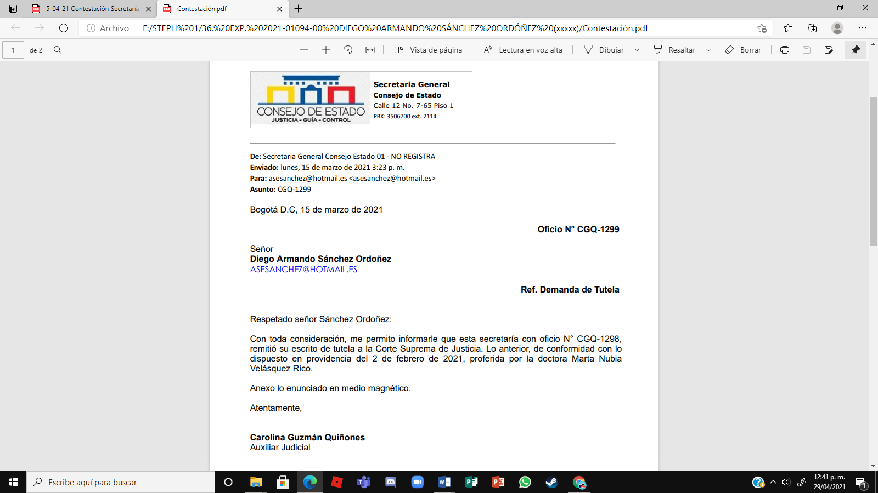

Ahora, al verificar la constancia electrónica de la generación de la acción de tutela en línea, aportada por el accionante, se advierte que el correo al cual le fue notificada la decisión de remitir el proceso a la Corte Suprema de Justicia, corresponde plenamente con aquel desde el cual se presentó el escrito demandatorio, conforme con la siguiente imagen:

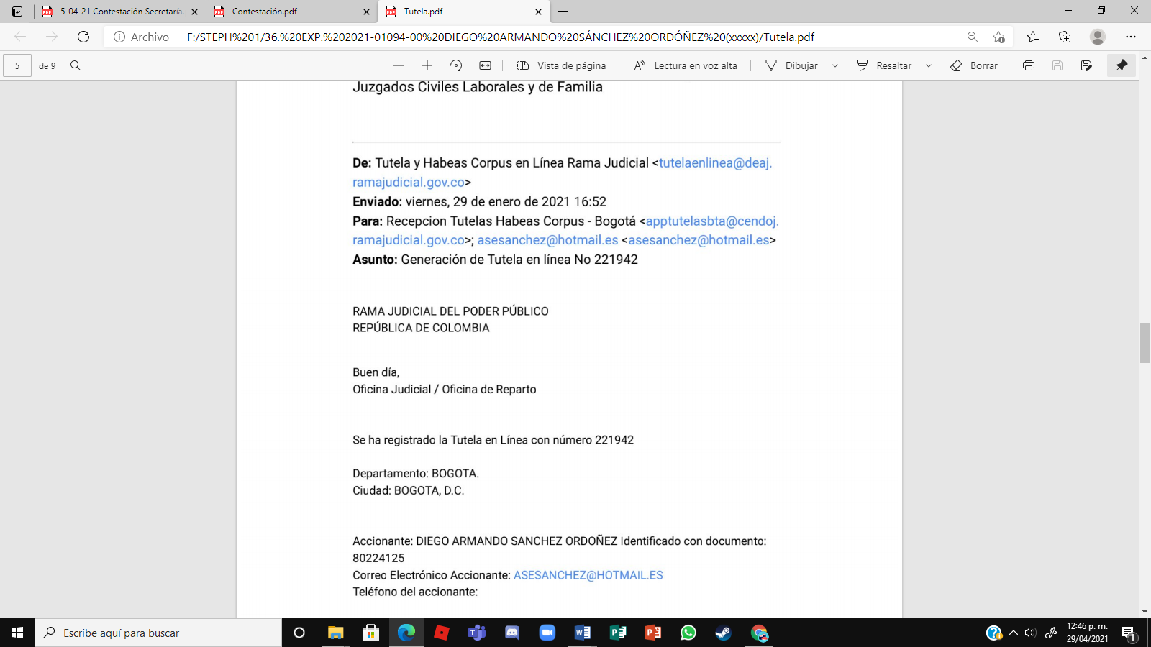

Corolario, esta Colegiatura establece que la remisión de la solicitud de amparo se dio en cumplimiento de la providencia 2 de febrero de 2021 proferida por la magistrada Martha Nubia Velásquez Rico de la Sección Tercera, Subsección A, del Consejo de Estado, quién consideró de forma acertada que, en virtud de las reglas de reparto del mecanismo constitucional, era la Corte Suprema de Justicia la judicatura a la que le correspondía el conocimiento de este asunto.

2.6.3. Al respecto, es preciso señalar que, en principio, la Constitución Política en su artículo 86 dispuso que la acción de tutela puede presentarse “[…] ante los jueces […]”, fórmula que al ser genérica, conllevó a sostener que para la defensa de los derechos fundamentales todos los operadores jurídicos son jueces constitucionales.

Luego, con la expedición del Decreto 2591 de 1991, se mantuvo el postulado anterior, con la precisión de que el conocimiento de la tutela sería a prevención, de suerte que una vez asumida por un juez en particular, esto impide que otro pueda hacerlo. Sin embargo, se le incorporó como factor para determinar la competencia, el territorial, de modo que solo puede ser conocida por “[…] los jueces o tribunales con jurisdicción en el lugar donde ocurriere la violación o la amenaza que motivaren la presentación de la solicitud […]”, con lo que se buscó racionalizar el trabajo en la jurisdicción constitucional, así como facilitar a los usuarios el acceso a la administración de justicia.

Posteriormente, con los Decretos 1382 de 12 de julio de 2000, 1069 de 2015 y el 1983 de 2017, se incorporó el factor orgánico como determinante para el reparto de las acciones de tutelas, pues su conocimiento se asigna en consideración al nivel de la autoridad accionada, o al nivel jerárquico en tratándose de autoridades jurisdiccionales, pues será el superior funcional quien revise sus actuaciones o la misma corporación si se trata de las Altas Cortes.

Así, el numeral séptimo del artículo 1º del Decreto 1983 de 2017, “[…] Por el cual se modifican los artículos 2.2.3.1.2.1, 2.2.3.1.2.4 y 2.2.3.1.2.5 del Decreto 1069 de 2015, Único Reglamentario del sector Justicia y del Derecho, referente a las reglas de reparto de la acción de tutela […]”, vigente al momento en que se radicó la petición de amparo, disponía:

“[…] ARTÍCULO 2.2.3.1.2.1. Reparto de la acción de tutela. Para los efectos previstos en el artículo 37 del Decreto 2591 de 1991, conocerán de la acción de tutela, a prevención, los jueces con jurisdicción donde ocurriere la violación o la amenaza que motivare la presentación de la solicitud o donde se produjeren sus efectos, conforme a las siguientes reglas:

(…)

7. Las acciones de tutela dirigidas contra la Corte Suprema de Justicia y el Consejo de Estado serán repartidas, para su conocimiento en primera instancia, a la misma Corporación y se resolverá por la Sala de Decisión, Sección o Subsección que corresponda de conformidad con el reglamento al que se refiere el artículo 2.2.3.1.2.4 del presente decreto.” (Énfasis propio)

2.6.4. Ahora bien, la Sala al revisar el sistema de gestión judicial de la Rama Judicial “Siglo XXI”, en efecto, encontró la información relativa a la tutela que el señor Sánchez Ordóñez promovió contra la Corte Suprema de Justicia, la cual se identifica con el radicado 11001-02-03-000-2021-00874-00, como se puede constatar en la siguiente imagen:

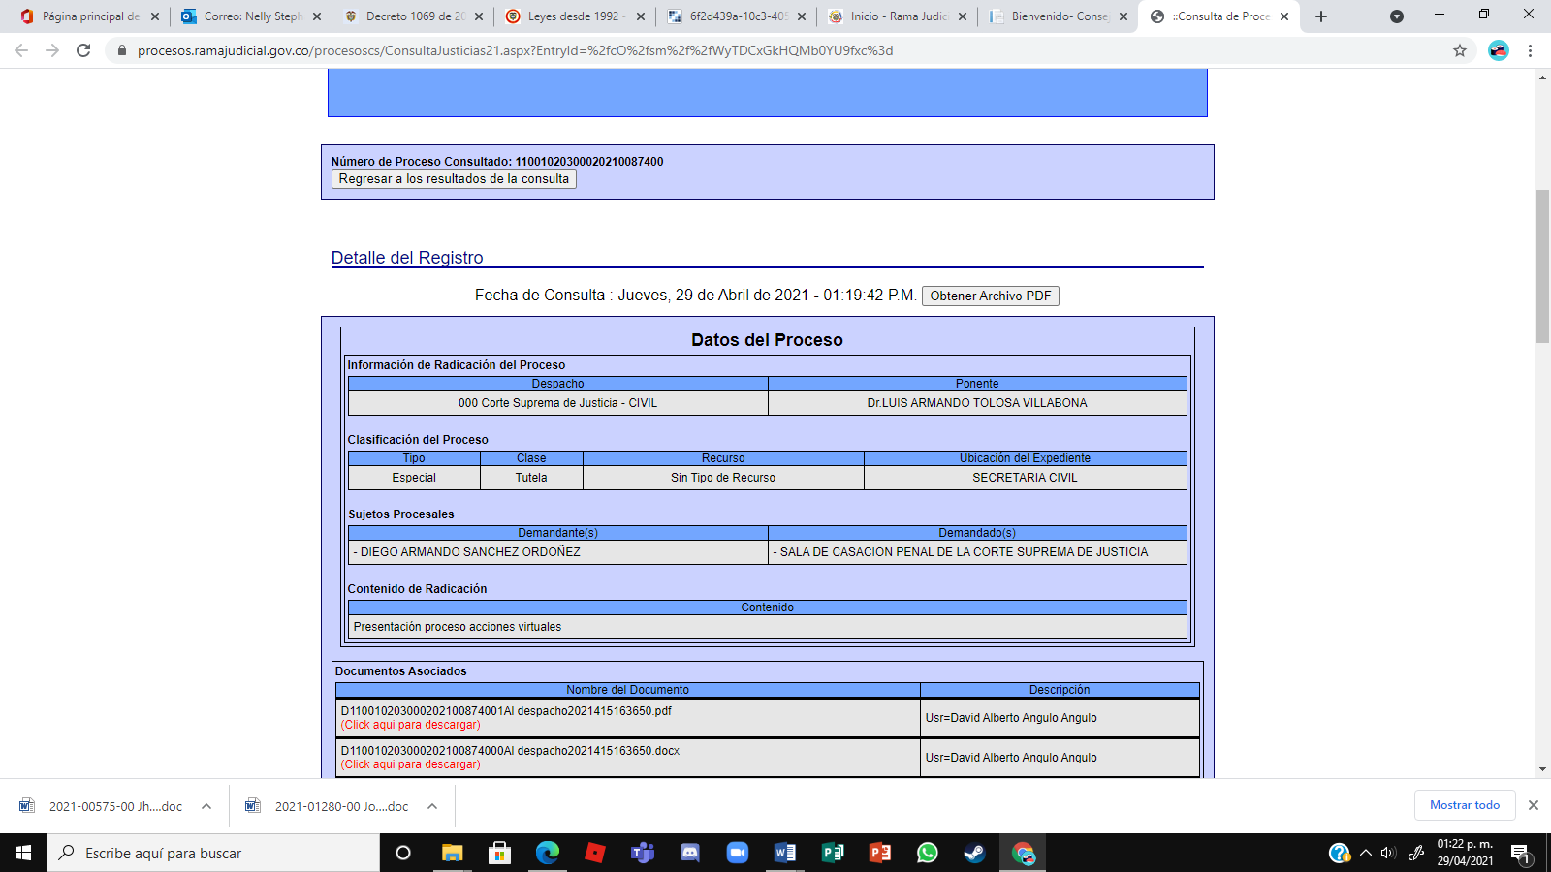

Si bien la búsqueda en la base de datos del referido aplicativo arrojó 43 causas distintas promovidas por el señor Diego Armando Sánchez Ordóñez, lo cierto es que esta acción de tutela distinguida con el radicado “2021-00874-00” corresponde con la realidad fáctica expuesta por el actor y por la Secretaría General de esta Corporación.

Atendiendo a lo indicado en líneas anteriores, esta Colegiatura manifiesta que el deber que le asistía a la Secretaría de esta Corporación, se cumplió dentro del trámite del proceso objeto de atención.

2.6.5. Visto lo anterior, esta Colegiatura destaca que en anteriores oportunidades se ha referido a la acción de tutela y ha explicado que este mecanismo de defensa judicial ha sido instituido como un instrumento preferente y sumario, dirigido a la protección de derechos fundamentales que sean vulnerados o amenazados de una manera actual e inminente.

Asimismo, se ha señalado que existen eventos en los que la amenaza o efectiva vulneración al derecho fundamental desaparece en el transcurso de la acción de tutela, como sucede en el caso concreto, o la vulneración del derecho fundamental amenazado se materializa en el curso del proceso, de suerte que el instrumento pierde efectividad, lo que hace inane la intervención del juez constitucional tendiente a impartir órdenes para que cese la vulneración de los derechos fundamentales.

En efecto, actualmente la Corte Constitucional ha sostenido que la terminación del proceso de tutela por carencia actual de objeto puede proceder en tres supuestos de hecho: (i) por hecho superado; (ii) por daño consumado; y, (iii) por una situación sobreviniente.

En ese sentido, dicha Alta Corporación, en la sentencia T-481 de 2016, que la Sala cita como criterio auxiliar, señaló que:

«“La acción de tutela fue concebida como un mecanismo para la protección efectiva de los derechos fundamentales que son objeto de una amenaza o afectación actual. Por lo tanto, se ha sostenido en reiterada jurisprudencia que, ante la alteración o el desaparecimiento de las circunstancias que dieron origen a la vulneración de los derechos fundamentales objeto de estudio, la solicitud de amparo pierde su eficacia y sustento, así como su razón de ser como mecanismo extraordinario y expedito de protección judicial. Lo antedicho, pues, al desaparecer el objeto jurídico sobre el que recaería la eventual decisión del juez constitucional, cualquier determinación que se pueda tomar para salvaguardar las garantías que se encontraban en peligro, se tornaría inocua y contradiría el objetivo que fue especialmente previsto para esta acción.

A partir de los anteriores razonamientos, en sentencia T-494 de 1993 se destacó sobre este respecto, que:

“La tutela supone la acción protectora del Estado que tiende a proteger un derecho fundamental ante una acción lesiva o frente a un peligro inminente que se presente bajo la forma de amenaza. Tanto la vulneración del derecho fundamental como su amenaza, parten de una objetividad, es decir, de una certeza sobre la lesión o amenaza, y ello exige que el evento sea actual, que sea verdadero, no que haya sido o que simplemente -como en el caso sub examine- que se hubiese presentado un peligro ya subsanado” (negrillas inexistentes en el texto original).

“Es por esto, que la doctrina constitucional ha desarrollado el concepto de la “carencia actual de objeto” para identificar este tipo de eventos y, así, denotar la imposibilidad material en la que se encuentra el juez de la causa para dictar alguna orden que permita salvaguardar los intereses jurídicos que le han sido encomendados. Sobre el particular, se tiene que éste se constituye en el género que comprende el fenómeno previamente descrito, y que puede materializarse a través de las siguientes figuras: (i) “hecho superado”, (ii) “daño consumado” o (iii) de aquella que se ha empezado a desarrollar por la jurisprudencia denominada como el acaecimiento de una “situación sobreviniente”.

Con base en el anterior marco referencial, el Máximo Tribunal Constitucional ha sostenido que:

(i) El hecho superado obedece a lo regulado en el artículo 26 del Decreto Ley 2591 de 1991, atinente a la cesación de la actuación impugnada, la cual se materializa cuando en el trámite de una acción de tutela se demuestra que la autoridad demandada ha realizado las acciones necesarias para eliminar la vulneración de los derechos fundamentales.

(ii) El daño consumado se produce cuando la vulneración del derecho fundamental que se pretendía evitar se materializa, antes de la interposición de la solicitud de amparo constitucional o en el trámite de la acción de tutela, por lo que no es posible retrotraer los efectos de la vulneración pues el daño resulta perenne.

Al respecto ha sostenido el Tribunal Constitucional: “[l]a segunda de las figuras referenciadas [daño consumado], consiste en que a partir de la vulneración ius-fundamental que venía ejecutándose, se ha consumado el daño o afectación que con la acción de tutela se pretendía evitar, de forma que ante la imposibilidad de hacer cesar la vulneración o impedir que se concrete el peligro, no es factible que el juez de tutela dé una orden al respecto”.

(iii) Por último, de manera reciente, la Corte Constitucional ha distinguido el supuesto de hecho correspondiente a la situación sobreviniente, caso en el cual la vulneración de los derechos fundamentales cesa luego de la interposición de la acción de tutela, pero por una circunstancia que no se encuadra en los conceptos de daño consumado y hecho superado.

La citada Corporación ha indicado, sobre este supuesto de hecho para declarar la carencia actual de objeto, que:

«El hecho sobreviniente ha sido reconocido tanto por la Sala Plena como por las distintas Salas de Revisión. Es una categoría que ha demostrado ser de gran utilidad para el concepto de carencia actual de objeto, pues por su amplitud cobija casos que no se enmarcan en los conceptos tradicionales de daño consumado y hecho superado. El hecho sobreviniente remite a cualquier ‘otra circunstancia que determine que, igualmente, la orden del juez de tutela relativa a lo solicitado en la demanda de amparo no surta ningún efecto y por lo tanto caiga en el vacío’. No se trata entonces de una categoría homogénea y completamente delimitada».

En ese orden de ideas, teniendo en cuenta que lo pretendido por el señor Sánchez Ordóñez al promover la acción de la referencia, consistía en que la Secretaría General del Consejo de Estado le otorgara información sobre el estado de la acción constitucional que interpuso contra la Corte Suprema de Justicia, se cumplió con el correo electrónico enviado al tutelante el 15 de marzo de 2021, con el cual se notificó la providencia de 2 de febrero de la misma anualidad, que dispuso la remisión del asunto a la Corte Suprema de Justicia atendiendo a las reglas de reparto; en consecuencia, se declarará la carencia actual de objeto por hecho superado, toda vez que, desapareció la circunstancia que podía originar algún quebranto de los derechos fundamentales del accionante, de ahí que cualquier orden que se imparta por parte de esta Sala resultaría inane, debido a que la posible vulneración cesó con la actuación de la parte enjuiciada.

2.7. Conclusión

La Sala declarará la carencia actual de objeto por hecho superado, comoquiera que la Secretaría General del Consejo de Estado otorgó una respuesta clara, completa y coherente, respecto de las solicitudes de información elevadas por el señor Diego Armando Sánchez Ordóñez, relacionadas con el estado actual de la tutela promovida por el accionante contra la Corte Suprema de Justicia, ello, estando en trámite esta solicitud de amparo.

3. DECISIÓN

En mérito de lo expuesto, el Consejo de Estado, Sala de lo Contencioso Administrativo, Sección Quinta, administrando justicia en nombre de la República y por autoridad de la ley,

FALLA:

PRIMERO: DECLARAR la carencia actual de objeto por hecho superado de la acción de tutela promovida por el señor Diego Armando Sánchez Ordóñez, contra la Secretaría General del Consejo de Estado, por las razones expuestas en este proveído.

SEGUNDO: NOTIFICAR a las partes y a los intervinientes en la forma prevista en el artículo 30 del Decreto No. 2591 de 1991.

TERCERO: Si no se impugna esta providencia, REMITIR el expediente a la Corte Constitucional, dentro de los diez (10) días siguientes a la ejecutoria de esta providencia, para su eventual revisión.

NOTIFÍQUESE Y CÚMPLASE

(Firmado electrónicamente)
ROCÍO ARAÚJO OÑATE
Presidente

(Firmado electrónicamente)
LUIS ALBERTO ÁLVAREZ PARRA
Magistrado

(Firmado electrónicamente)
LUCY JEANNETTE BERMÚDEZ BERMÚDEZ
Magistrada

(Firmado electrónicamente)
CARLOS ENRIQUE MORENO RUBIO
Magistrado

Esta providencia fue generada con firma electrónica, la cual tiene plena validez y efectos jurídicos, conforme con lo dispuesto en la Ley 527 de 1999 y el Decreto 2364 de 2012.

De conformidad con el artículo 5° del Decreto 491 del 28 de marzo de 2020 “Por el cual se adoptan medidas de urgencia para garantizar la atención y la prestación de los servicios por parte de las autoridades públicas y los particulares que cumplan funciones públicas y se toman medidas para la protección laboral y de los contratistas de prestación de servicios de las entidades públicas, en el marco del Estado de Emergencia Económica, Social y Ecológica”, los términos para resolver las peticiones se ampliaron y salvo norma especial toda petición deberá resolverse dentro de los treinta (30) días siguientes a su recepción.
Sentencia T-377 de 2000. En el mismo sentido, se profirieron las sentencias T-311 de 2013 y T-172 de 2016.
Corte Constitucional. Sentencia C-1027 de 2002. Magistrada Ponente: Clara Inés Vargas Hernández.
Corte Constitucional C-796 de 2006. Magistrado Ponente: Rodrigo Escobar Gil.
Ley 270 de 1996. “Artículo 1° La administración de justicia es la parte de la función pública que cumple el Estado encargada por la Constitución Política y la ley de hacer efectivos los derechos, obligaciones, garantías y libertades consagrados en ellas, con el fin de realizar la convivencia social y lograr y mantener la concordia nacional.
Corte Constitucional. Sentencia SU-768 de 2014. Magistrado Ponente. Jorge Iván Palacio Palacio.
“Por el cual se reglamenta la acción de tutela consagrada en el artículo 86 de la Constitución Política”.
Artículo 37 Decreto 2591 de 1991.
Ibídem.
“Por el cual se establecen reglas para el reparto de la acción de tutela”.
“por medio del cual se expide el Decreto Único Reglamentario del Sector Justicia y del Derecho.”
Por el cual se modifican los artículos 2.2.3.1.2.1, 2.2.3.1.2.4 y 2.2.3.1.2.5 del Decreto 1069 de 2015, Único Reglamentario del sector Justicia y del Derecho, referente a las reglas de reparto de la acción de tutela
A partir del 6 de abril del año en curso, rige el Decreto 333 de 2021.
Lo anterior encuentra fundamento en que: (i) la autoridad judicial demandada es la Corte Suprema de Justicia – Sala de Casación Penal; (ii) los otros 42 procesos, pese a que también son tutelas, accionan a algunos juzgados penales, al Tribunal Superior del Distrito Judicial de Bogotá, al Centro de Servicios Judiciales de Paloquemao, entre otros; y (iii) esta tutela fue repartida y radicada al despacho del magistrado Luis Armando Tolosa Villabona el 17 de marzo de 2021, es decir, dos días después de la remisión que hizo la Secretaría del Consejo de Estado el 15 del mismo mes y año.
Ver, por ejemplo: Consejo de Estado, Sala de lo Contencioso Administrativo, Sección Quinta. Sentencias de: (i) 15 de noviembre de 2017, Rad. No. 2017-00085-01, M.P. Alberto Yepes Barreiro; (ii) de 19 de octubre de 2017, Rad. No. 2017-2365-00, M.P. Rocío Araújo Oñate, (iii) 6 de junio de 2019, Rad. No. 11001-03-15-000-2019-00591-01, M.P. Alberto Yepes Barreiro.
«El pasaje bajo transcripción presenta la siguiente nota de pie de página, bajo el número 5, la cual se transcribe literalmente: “Sentencias: SU-225 de 2013; T-317 de 2005”».
«El pasaje bajo transcripción presenta la siguiente nota de pie de página, bajo el número 6, la cual se transcribe literalmente: “Ver sentencias T-988 de 2007, T-585 de 2010 y T-200 de 2013”».
«Corte Constitucional. Sentencia T-030/2017, M.P. Gloria Stella Ortiz Delgado».
«Corte Constitucional. Sentencia SU-522/2019, M.P. Diana Fajardo Rivera».

